ФЕДЕРАЛЬНОЕ АГЕНТСТВО ЖЕЛЕЗНОДОРОЖНОГО ТРАНСПОРТА
Федеральное государственное бюджетное образовательное учреждение высшего образования
«Петербургский государственный университет путей сообщения
Императора Александра I»
(ФГБОУ ВО ПГУПС)

Кафедра «Менеджмент и маркетинг»

РАБОЧАЯ ПРОГРАММА
дисциплины
«Стратегический менеджмент»
(Б1.Б.20)
для направления
38.03.02 «Менеджмент»
по профилям
«Финансовый менеджмент»,
«Маркетинг»,
«Логистика»,
Форма обучения – очная, заочная
«Управление человеческими ресурсами»,
«Производственный менеджмент»
Форма обучения – очная

Санкт-Петербург
2016

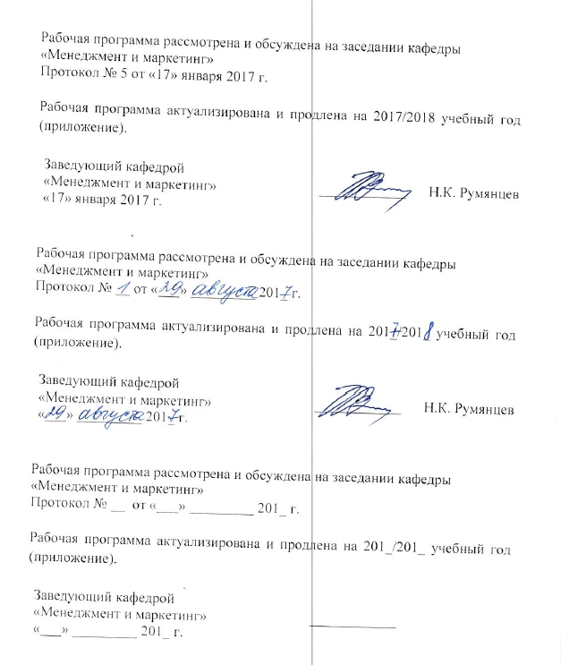
Рабочая программа рассмотрена и обсуждена на заседании кафедры
«Менеджмент и маркетинг»

Протокол № __ от «___» _________ 201 __ г.

Программа актуализирована и продлена на 201__/201__ учебный год (приложение).

Заведующий кафедрой  «Менеджмент и маркетинг» | ____________
«___» _________ 201 __ г.

Рабочая программа рассмотрена и обсуждена на заседании кафедры
«Менеджмент и маркетинг»

Протокол № __ от «___» _________ 201 __ г.

Программа актуализирована и продлена на 201__/201__ учебный год (приложение).

Заведующий кафедрой  «Менеджмент и маркетинг» | ____________
«___» _________ 201 __ г.

Рабочая программа рассмотрена и обсуждена на заседании кафедры
«Менеджмент и маркетинг»

Протокол № __ от «___» _________ 201 __ г.

Программа актуализирована и продлена на 201__/201__ учебный год (приложение).

Заведующий кафедрой  «Менеджмент и маркетинг» | ____________
«___» _________ 201 __ г.

ЛИСТ СОГЛАСОВАНИЙ

Рабочая программа рассмотрена, обсуждена на заседании кафедры
«Менеджмент и маркетинг»
Протокол № 6 от «01» марта 2016 г.

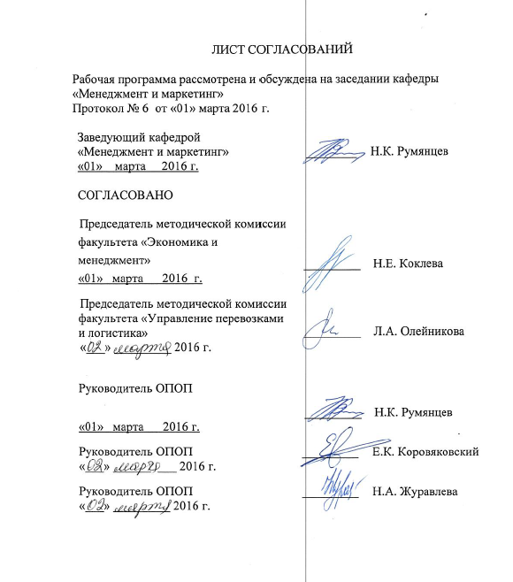  Заведующий кафедрой  «Менеджмент и маркетинг» | __________ | Н. К. Румянцев
«01» марта 2016 г.

СОГЛАСОВАНО

Председатель методической комиссии факультета «Экономика и менеджмент» | __________ | Н.Е. Коклева
«01» марта 2016 г.
Руководитель ОПОП | __________ | Н.К. Румянцев
«01» марта 2016 г.

1. Цели и задачи дисциплины

Рабочая программа составлена в соответствии с ФГОС ВО, утвержденным «12» января 2016 г., приказ № 7 по направлению 38.03.02 «Менеджмент» по дисциплине «Стратегический менеджмент»
Целью изучения дисциплины является формирование компетенций, указанных в разделе 2.
Для достижения поставленной цели решаются следующие задачи:
- приобретение знаний, указанных в разделе 2;
- приобретение умений, указанных в разделе 2;
- приобретение навыков, указанных в разделе 2.
Содержание курса направлено на формирование навыков и умений в области разработки и проведения в жизнь стратегических изменений на промышленных предприятиях ведущих хозяйственную деятельность в условиях риска и неполноты информации о рыночной ситуации, освоение методов анализа, моделирования и прогноза экономических явлений при принятии стратегических управленческих решений.

2. Перечень планируемых результатов обучения по дисциплине, соотнесенных с планируемыми результатами освоения основной профессиональной образовательной программы

Планируемыми результатами обучения по дисциплине являются: приобретение знаний, умений, навыков.
В результате освоения дисциплины обучающийся должен:
Знать:
- сущность, содержание и принципы стратегического управления на макроуровне;
- основные методологические положения теории разработки и оценки стратегии организации;
- основные теории стратегического менеджмента;
- инструментарий стратегического анализа и планирования;
Уметь:
- классифицировать организации и строить систему критериев их деятельности в настоящем и будущем;
- проводить анализ внешней и внутренней среды фирмы;
- определять возможности и угрозы фирме со стороны внешней среды, сильные и слабые стороны организации;
- оценивать стратегическое положение фирмы параметрическими и непараметрическими статистическими методами;
- осуществлять квантификацию качественных и неизмеримых показателей при позиционировании товара и оценке стратегического положения фирмы;
- разрабатывать корпоративные, конкурентные и функциональные стратегии развития организации;
- оценивать точность прогнозов и анализировать разрывы для выработки приемлемых рекомендаций по развитию организации;
Владеть:
- методами стратегического планирования в отечественных и зарубежных корпорациях.
- методами формулирования и реализации стратегий на уровне бизнес-единицы;
- методами эффективного планирования экономических процессов.

Приобретенные знания, умения, навыки, характеризующие формирование компетенций, осваиваемые в данной дисциплине, позволяют решать профессиональные задачи, приведенные в соответствующем перечне по видам профессиональной деятельности в п. 2.4 общей характеристики основной профессиональной образовательной программы (ОПОП).
Изучение дисциплины направлено на формирование следующих профессиональных компетенций (ПК), соответствующих видам профессиональной деятельности, на которые ориентирована программа бакалавриата:
организационно-управленческая деятельность:
- владение навыками стратегического анализа, разработки и осуществления стратегии организации, направленной на обеспечение конкурентоспособности (ПК-3);
- способность анализировать взаимосвязи между функциональными стратегиями компаний с целью подготовки сбалансированных управленческих решений (ПК-5);
информационно-аналитическая деятельность:
- способность оценивать воздействие макроэкономической среды на функционирование организаций и органов государственного и муниципального управления, выявлять и анализировать рыночные и специфические риски, а также анализировать поведение потребителей экономических благ и формирование спроса на основе знания экономических основ поведения организаций, структур рынков и конкурентной среды отрасли (ПК-9);
- умение проводить анализ рыночных и специфических рисков для принятия управленческих решений, в том числе при принятии решений об инвестировании и финансировании (ПК-15);
предпринимательская деятельность:
- способность оценивать экономические и социальные условия осуществления предпринимательской деятельности, выявлять новые рыночные возможности и формировать новые бизнес-модели (ПК-17);
- владение навыками бизнес-планирования создания и развития новых организаций (направлений деятельности, продуктов) (ПК-18).
Область профессиональной деятельности обучающихся, освоивших данную дисциплину, приведена в п. 2.1 общей характеристики ОПОП.
Объекты профессиональной деятельности обучающихся, освоивших данную дисциплину, приведены в п. 2.2 общей характеристики ОПОП.

3. Место дисциплины в структуре основной профессиональной образовательной программы

Дисциплина «Стратегический менеджмент» (Б1.Б.20) относится к базовой части и является обязательной дисциплиной.

4. Объем дисциплины и виды учебной работы

Для очной формы обучения:
Вид учебной работы | Всего часов | Семестр
 |  | 7
Контактная работа  (по видам учебных занятий) | 72 | 72
В том числе:  - лекции (Л) | 36 | 36
- практические занятия (ПЗ) | 36 | 36
- лабораторные работы (ЛР)
Самостоятельная работа (СРС) (всего) | 63 | 63
Контроль | 45 | 45
Форма контроля знаний | Э,КП | Э,КП
Общая трудоемкость: час / з.е. | 180/5 | 180/5

Примечание:
Э – экзамен,
КП - курсовой проект

Для заочной формы обучения:
Вид учебной работы | Всего часов | Курс
 |  | 4
Контактная работа  (по видам учебных занятий) | 26 | 26
В том числе:  - лекции (Л) | 14 | 14
- практические занятия (ПЗ) | 12 | 12
- лабораторные работы (ЛР) | - | -
Самостоятельная работа (СРС) (всего) | 145 | 145
Контроль | 9 | 9
Форма контроля знаний | Э,КП | Э,КП
Общая трудоемкость: час / з.е. | 180/5 | 180/5

Примечание:
Э – экзамен,
КП - курсовой проект

5. Содержание и структура дисциплины

5.1 Содержание дисциплины
№ п/п | Наименование раздела дисциплины | Содержание раздела
1  2 | Методологические основы стратегического менеджмента | Предмет и задачи курса, его связь с другими дисциплинами учебного плана. Основные понятия стратегического управления. Система; системный подход в экономике; объект экономики как сложная система; управление в сложной системе; эффективность; показатель и критерий эффективности; роль управления в обеспечении эффективности организации. Стратегическое управление. Стратегический менеджмент, его сущность и отличительные признаки. Становление и развитие стратегического менеджмента: бюджетирование, приростное планирование, стратегическое планирование, стратегическое управление. Школы стратегического менеджмента: аналитического планирования, стратегического позиционирования, стратегических ресурсов фирмы. Стратегические проблемы развития производства и структуры промышленности России. Сущность управления как процесса. Цикл стратегического управления: анализ, целеполагание, решение, постановка задач, планирование действий, руководство мероприятиями, контроль действий и мероприятий. Моделирование как метод выбора альтернативы и обоснования стратегического решения. Результат моделирования и стратегия действий. Связь стратегии и тактики.
2  4 | Стратегический менеджмент на макроуровне. Стратегия организации. | Общее содержание стратегического менеджмента в масштабе государства: прогнозирование, программирование, проектирование, координация и регулирование. Стратегическое планирование уровня жизни и отраслей социальной инфраструктуры. Социальная эффективность. Стратегическое планирование в важнейших народнохозяйственных отраслях и территориально-промышленных комплексах. Понятие стратегии. Стратегия предприятия. Видение, миссия, цели организации и их связь со стратегией. Правила И. Ансоффа. Этапы разработки стратегии. Пространство определения целей. Ключевые пространства по П. Друкеру. Стратегия и организационная структура. Стратегический потенциал организации. Цикл стратегического управления фирмой, его стадии (стратегический анализ и прогнозирование, выработка миссии и принятие решения по целям, стратегическое планирование, стратегические управляющие воздействия и мотивации, стратегический мониторинг).
3 | Особенности стратегического управления на производственном предприятии | Типология общефирменных стратегий. Ограничения при формулировании стратегий. Взаимосвязь стратегии деловой единицы и общефирменной стратегии. Формирование стратегических целей и стратегии предприятия. Стратегия и техническая политика предприятия. Стратегические хозяйственные центры. Стратегия внешнеэкономической деятельности. Проектирование систем управления. Цели фирмы, их характеристики и предъявляемые к ним требования. Выработка стратегических целей фирмы с помощью «анализа  разрыва» и «кривой опыта». Практическая система целей фирмы и процесс её разработки. Реализация стратегии. Модель «7С» Мак-Кинси.
4 | Инструменты и методы стратегического анализа | Организационная среда и ее элементы. Внутренняя среда. Внешняя среда. Рабочая и общая среда. Определение критических точек организационной среды и их влияния на эффективность деятельности фирмы. Оценка информации о среде методом А. Мескона. Матрица Вилсона и подходы к ее квантификации. Ситуационный анализ и его назначение. ПЭСТ - политическая, экономическая, социально-демографическая, технологическая среда. ПЭСТ - анализ, его сущность, элементы, методы и определяемые характеристики. Метод СВОТ в применении к анализу организационной среды. Конкурентный анализ. Силы конкуренции по М. Портеру. Конкурентные стратегии. Инструменты анализа: качественные, количественные, креативные (творческо-интуитивные). Методы анализа: сценарные и количественные. Общая характеристика портфельных моделей анализа: матрица БКГ, матрица Мак-Кинси, матрица жизненного цикла. Деловой анализ ПИМС. Модель А. Дж. Стейнера. Стратегическое прогнозирование Метод скользящего среднего Экспоненциальное сглаживание. Графическая экстраполяция. Корреляционно-регрессионный анализ. Эконометрические модели динамики рынка. Общая характеристика методов анализа предпочтений потребителя.Квантификация в анализе разрыва. Выявление динамики издержек и построение кривой опыта. Объективизация выводов в СВОТ-анализе. Процедуры экспертного оценивания. Оценка согласованности мнений экспертов. Применение G-критерия знаков. Квантификация матрицы БКГ. Квантификация матрицы Мак-Кинси. Оценки Фишборна. Углубленный операционный анализ в квантификации матрицы жизненного цикла. Корреляционный анализ рыночных тенденций и целевых показателей фирмы. Выявление тенденций в параметрах конкуренции на модели Ланчестера. Анализ эффективности рекламной кампании. Параметрические и непараметрические методы анализа предпочтений. Выявление предпочтений потребителя с помощью -критерия. Анализ стратегий инвестирования по критерию Розенбаума.
5 | Стратегическое бизнес-планирование | Стратегия развития деловой единицы. Структура и содержание стратегического бизнес-плана. Оформление и стиль стратегического бизнес-плана. Разработка стратегических программ и планов фирмы для выбранных стратегий. Принципы и факторы реинжиниринга. Разработка маркетинговых программ, программ технической политики и внешнеэкономической деятельности фирмы. Разработка стратегических и операционных бюджетов. Стратегия внешнеэкономической деятельности.

5.2 Разделы дисциплины и виды занятий
Для очной формы обучения:

№ п/п | Наименование раздела дисциплины | Л | ПЗ | СРС
1 | Методологические основы стратегического менеджмента | 6 | 6 | 15
2 | Стратегический менеджмент на макроуровне. Стратегия организации. | 6 | 6 | 12
3 | Особенности стратегического управления на производственном предприятии | 6 | 6 | 12
4 | Инструменты и методы стратегического анализа | 6 | 6 | 12
5 | Стратегическое бизнес-планирование | 12 | 12 | 12
 | Итого: | 36 | 36 | 63

Для заочной формы обучения:

№ п/п | Наименование раздела дисциплины | Л | ПЗ | СРС
1 | Методологические основы стратегического менеджмента | 2 | 2 | 30
2 | Стратегический менеджмент на макроуровне. Стратегия организации. | 2 | 2 | 30
3 | Особенности стратегического управления на производственном предприятии | 2 | 2 | 30
4 | Инструменты и методы стратегического анализа | 1 | 1 | 30
5 | Стратегическое бизнес-планирование | 1 | 1 | 25
 | Итого: | 8 | 8 | 145

6. Перечень учебно-методического обеспечения для самостоятельной работы обучающихся по дисциплине

№  п/п | Наименование раздела | Перечень учебно-методического обеспечения
1 | Методологические основы стратегического менеджмента | Мардас, Анатолий Николаевич. Стратегический менеджмент [Текст] : учебник и практикум для академического бакалавриата : для студентов высших учебных заведений, обучающихся по экономическим направлениям / А. Н. Мардас, О. А. Гуляева, И. Г. Кадиев. - 2-е изд., испр. и доп. - Москва : Юрайт, 2016. - 205 с. : ил. - (Бакалавр. Академический курс). - Библиогр. в конце глав. - Библиогр.: с. 203-205. - ISBN 978-5-9916-8415-6.  Методы стратегического анализа в железнодорожном комплексе [Текст]: монография / А. Н. Мардас [и др.]; ПГУПС. - Санкт-Петербург: ПГУПС, 2013. - 136 с.: рис., табл. - Договор № 216 о порядке использования произведения. - ISBN 978-5-7641-0538-3: 272 р.  Оформление контрольных, курсовых работ (проектов) и выпускных квалификационных работ для обучающихся на факультете "Экономика и менеджмент" [Текст] : методические указания / ФГБОУ ВО ПГУПС ; сост.: О. А. Гуляева, Н. Е. Коклева, А. Н. Мардас. - Санкт-Петербург : ФГБОУ ВО ПГУПС, 2016. - 32 с. : ил. - Библиогр.: с. 32.  Мардас, Анатолий Николаевич. Стратегический менеджмент: практикум; учеб. пособие/ А. Н. Мардас, О. А. Гуляева. - СПб.: ПГУПС, 2009. - 86 с.  Мардас, Анатолий Николаевич. Организационный менеджмент [Текст] : учебник / А. Н. Мардас, О. А. Мардас . - М. ; СПб. ; Нижний Новгород : Питер, 2003. - 331 с. : табл., рис. - (Учебник для вузов). - Библиогр.: с. 325-331. - ISBN 5-94723-300-2.  Мардас, Анатолий Николаевич. Эконометрика [Текст] : учебник и практикум для академического бакалавриата : для студентов высших учебных заведений, обучающихся по экономическим направлениям и специальностям / А. Н. Мардас. - 2-е изд., испр. и доп. - Москва : Юрайт, 2016. - 180 с. : ил. - (Бакалавр. Академический курс). - Библиогр.: с. 172. - ISBN 978-5-9916-8164-3.  Мардас, Анатолий Николаевич. Эконометрика в примерах и задачах [Текст] : учебное пособие / А. Н. Мардас. - Санкт-Петербург : ФГБОУ ВПО ПГУПС, 2015 - . - ISBN 978-5-7641-0680-9. Ч. 2. - 2015. - 53 с. : ил. - Библиогр.: с. 52. - ISBN 978-5-7641-0736-3.  Методические указания к курсовому проектированию по стратегическому менеджменту: для студентов всех форм обучения/ ПГУПС, каф. "Менеджмент и маркетинг"; сост.: А. Н. Мардас, О. А. Гуляева. - СПб.: ПГУПС, 2011. - 14 с. - Библиогр.: с. 13.  Личный кабинет обучающегося и электронная информационно-образовательная среда [Электронный ресурс]. Режим доступа: http://sdo.pgups.ru (для доступа к полнотекстовым документам требуется авторизация).
2 | Стратегический менеджмент на макроуровне. Стратегия организации.
3 | Особенности стратегического управления на производственном предприятии
4 | Инструменты и методы стратегического анализа
5 | Стратегическое бизнес-планирование
7. Фонд оценочных средств для проведения текущего контроля успеваемости и промежуточной аттестации обучающихся по дисциплине

Фонд оценочных средств по дисциплине является неотъемлемой частью рабочей программы и представлен отдельным документом, рассмотренным на заседании кафедры и утвержденным заведующим кафедрой.

8. Перечень основной и дополнительной учебной литературы, нормативно-правовой документации и других изданий, необходимых для освоения дисциплины

8.1 Перечень основной учебной литературы, необходимой для освоения дисциплины
- Мардас, Анатолий Николаевич. Стратегический менеджмент [Текст] : учебник и практикум для академического бакалавриата : для студентов высших учебных заведений, обучающихся по экономическим направлениям / А. Н. Мардас, О. А. Гуляева, И. Г. Кадиев. - 2-е изд., испр. и доп. - Москва : Юрайт, 2016. - 205 с. : ил. - (Бакалавр. Академический курс). - Библиогр. в конце глав. - Библиогр.: с. 203-205. - ISBN 978-5-9916-8415-6.
- Методы стратегического анализа в железнодорожном комплексе [Текст]: монография / А. Н. Мардас [и др.]; ПГУПС. - Санкт-Петербург: ПГУПС, 2013. - 136 с.: рис., табл. - Договор № 216 о порядке использования произведения. - ISBN 978-5-7641-0538-3: 272 р.
- Оформление контрольных, курсовых работ (проектов) и выпускных квалификационных работ для обучающихся на факультете "Экономика и менеджмент" [Текст] : методические указания / ФГБОУ ВО ПГУПС ; сост.: О. А. Гуляева, Н. Е. Коклева, А. Н. Мардас. - Санкт-Петербург : ФГБОУ ВО ПГУПС, 2016. - 32 с. : ил. - Библиогр.: с. 32.

8.2 Перечень дополнительной учебной литературы, необходимой для освоения дисциплины

- Мардас, Анатолий Николаевич. Стратегический менеджмент: практикум; учеб. пособие/ А. Н. Мардас, О. А. Гуляева. - СПб.: ПГУПС, 2009. - 86 с.
- Мардас, Анатолий Николаевич. Организационный менеджмент [Текст] : учебник / А. Н. Мардас, О. А. Мардас . - М. ; СПб. ; Нижний Новгород : Питер, 2003. - 331 с. : табл., рис. - (Учебник для вузов). - Библиогр.: с. 325-331. - ISBN 5-94723-300-2.
- Мардас, Анатолий Николаевич. Эконометрика [Текст] : учебник и практикум для академического бакалавриата : для студентов высших учебных заведений, обучающихся по экономическим направлениям и специальностям / А. Н. Мардас. - 2-е изд., испр. и доп. - Москва : Юрайт, 2016. - 180 с. : ил. - (Бакалавр. Академический курс). - Библиогр.: с. 172. - ISBN 978-5-9916-8164-3.
- Мардас, Анатолий Николаевич. Эконометрика в примерах и задачах [Текст] : учебное пособие / А. Н. Мардас. - Санкт-Петербург : ФГБОУ ВПО ПГУПС, 2015 - . - ISBN 978-5-7641-0680-9. Ч. 2. - 2015. - 53 с. : ил. - Библиогр.: с. 52. - ISBN 978-5-7641-0736-3.
- Методические указания к курсовому проектированию по стратегическому менеджменту: для студентов всех форм обучения/ ПГУПС, каф. "Менеджмент и маркетинг"; сост.: А. Н. Мардас, О. А. Гуляева. - СПб.: ПГУПС, 2011. - 14 с. - Библиогр.: с. 13.

8.3 Перечень нормативно-правовой документации, необходимой для освоения дисциплины
При освоении данной дисциплины нормативно-правовая документация не используется.

8.4 Другие издания, необходимые для освоения дисциплины
- Менеджмент в России и за рубежом [Текст]: Все о теории и практике управления бизнесом, финансами, кадрами. - М.: Финпресс. - ISSN 1028-5857. - Выходит раз в два месяца.

9. Перечень ресурсов информационно-телекоммуникационной сети «Интернет», необходимых для освоения дисциплины

- Архив интернет-библиотеки издательского дома «Дело и сервис» по теме «Маркетинг». [Электронный ресурс]. Режим доступа: http://dis.ru/library/507/, свободный. — Загл. с экрана.
- Архив номеров журнала «Железные дороги мира» [Электронный ресурс]. Режим доступа: http://www.zdmira.com/arhiv, свободный. — Загл. с экрана.
- Архив номеров журнала «Маркетинг в России и за рубежом» [Электронный ресурс]. Режим доступа: http://www.mavriz.ru/annotations/, свободный. — Загл. с экрана.
- Архив номеров журнала «Менеджмент в России и за рубежом» [Электронный ресурс]. Режим доступа: http://www.mevriz.ru/annotations/, свободный. — Загл. с экрана.
- Архив номеров журнала «Практический маркетинг» [Электронный ресурс]. Режим доступа: http://www.cfin.ru/press/practical/, свободный. — Загл. с экрана.
- Архив номеров журнала «Рынок ценных бумаг» (Статьи в свободным доступе архива) [Электронный ресурс]. Режим доступа: http://www.rcb.ru, свободный. — Загл. с экрана.
- Гильдия маркетологов: объединение специалистов в области маркетинга [Электронный ресурс]. Режим доступа: http://www.marketologi.ru, свободный. — Загл. с экрана.
- Дроздова В.А. Социально-ответственный маркетинг сегодня // Современные научные исследования и инновации. 2013. № 12 [Электронный ресурс]. Режим доступа: http://web.snauka.ru/issues/2013/12/30339, свободный. — Загл. с экрана.
- Ежедневный Экономический обзор Российского рынка от Издательского Дома Коммерсантъ [Электронный ресурс]. Режим доступа: https://www.kommersant.ru/, свободный. — Загл. с экрана.
- Консультант плюс. Правовой сервер [Электронный ресурс]. Режим доступа: http://www.consultant.ru/, свободный. — Загл. с экрана.
- Маркетинг журнал 4p.ru [Электронный ресурс]. Режим доступа: http://www.4p.ru, свободный. — Загл. с экрана.
- Министерство экономического развития Российской Федерации [Электронный ресурс]. Режим доступа: http://www.economy.gov.ru, свободный. — Загл. с экрана.
- Правительство Российской Федерации. Интернет-портал [Электронный ресурс]. Режим доступа: http://www.government.ru, свободный. — Загл. с экрана.
- Российская газета - официальное издание для документов Правительства РФ [Электронный ресурс]. Режим доступа: http://www.rg.ru, свободный. — Загл. с экрана.
- Социальная реклама. Информационно-аналитическое агентство. Новости, аналитика, события, медиа-библиотека, социальный каталог [Электронный ресурс]. Режим доступа: http://www.socreklama.ru/, свободный. — Загл. с экрана.
- Федеральная служба государственной статистики [Электронный ресурс]. Режим доступа: http://www.gks.ru, свободный. — Загл. с экрана.
- Федеральное агентство по техническому регулированию и метрологии (РОССТАНДАРТ). Официальный сайт [Электронный ресурс]. Режим доступа: www.gost.ru/wps/portal, свободный. — Загл. с экрана.
- Эксперт. Журнал [Электронный ресурс]. Режим доступа: http://www.expert.ru, свободный. — Загл. с экрана.
- Электронная библиотека онлайн «Единое окно к образовательным ресурсам» [Электронный ресурс]. Режим доступа: http://window.edu.ru, свободный. — Загл. с экрана.
- Электронная библиотека экономической и деловой литературы [Электронный ресурс]. Режим доступа: http://www.aup.ru/library/, свободный. — Загл. с экрана.
- Электронно-библиотечная система ibooks.ru [Электронный ресурс]. Режим доступа: http://ibooks.ru/ — Загл. с экрана.
- Электронно-библиотечная система ЛАНЬ [Электронный ресурс]. Режим доступа: https://e.lanbook.com/books — Загл. с экрана.
- Личный кабинет обучающегося и электронная информационно-образовательная среда [Электронный ресурс]. Режим доступа: http://sdo.pgups.ru (для доступа к полнотекстовым документам требуется авторизация).

10. Методические указания для обучающихся по освоению дисциплины

Порядок изучения дисциплины следующий:
- Освоение разделов дисциплины производится в порядке, приведенном в разделе 5 «Содержание и структура дисциплины». Обучающийся должен освоить все разделы дисциплины с помощью учебно-методического обеспечения, приведенного в разделах 6, 8 и 9 рабочей программы.
- Для формирования компетенций обучающийся должен представить выполненные типовые контрольные задания или иные материалы, необходимые для оценки знаний, умений, навыков, предусмотренные текущим контролем (см. фонд оценочных средств по дисциплине).
- По итогам текущего контроля по дисциплине, обучающийся должен пройти промежуточную аттестацию (см. фонд оценочных средств по дисциплине).

11. Перечень информационных технологий, используемых при осуществлении образовательного процесса по дисциплине, включая перечень программного обеспечения и информационных справочных систем

Перечень информационных технологий, используемых при осуществлении образовательного процесса по дисциплине:
- технические средства (компьютерная техника, наборы демонстрационного оборудования);
- методы обучения с использованием информационных технологий (демонстрация мультимедийных материалов);
- личный кабинет обучающегося и электронная информационно-образовательная среда [Электронный ресурс]. Режим доступа: http://sdo.pgups.ru (для доступа к полнотекстовым документам требуется авторизация).
- Интернет-сервисы и электронные ресурсы (поисковые системы, электронная почта, онлайн-энциклопедии и справочники, электронные учебные и учебно-методические материалы согласно п. 9 рабочей программы;
- программное обеспечение:
Microsoft Windows;
Microsoft Office Professional.

12. Описание материально-технической базы, необходимой для осуществления образовательного процесса по дисциплине

Материально-техническая база, необходимая для осуществления образовательного процесса по дисциплине включает в свой состав специальные помещения:
- учебные аудитории для проведения занятий лекционного типа, занятий семинарского типа, курсового проектирования, групповых и индивидуальных консультаций, текущего контроля и промежуточной аттестации,
- помещения для самостоятельной работы;
- помещения для хранения и профилактического обслуживания технических средств обучения.
Специальные помещения укомплектованы средствами обучения, служащими для представления учебной информации большой аудитории.
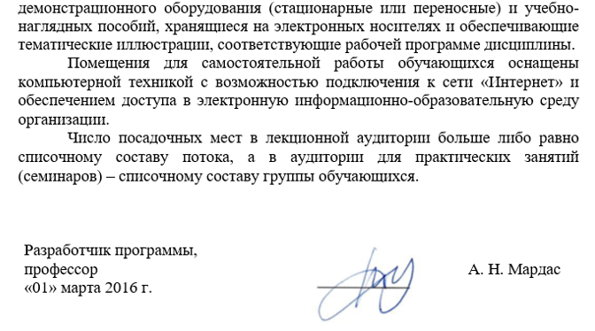
Для проведения занятий лекционного типа предлагаются наборы демонстрационного оборудования и учебно-наглядных пособий, хранящиеся на электронных носителях и обеспечивающие тематические иллюстрации, соответствующие рабочим программам дисциплин.
Помещения для самостоятельной работы обучающихся оснащены компьютерной техникой с возможностью подключения к сети «Интернет» и обеспечением доступа в электронную информационно-образовательную среду организации.
Число посадочных мест в лекционной аудитории больше либо равно списочному составу потока, а в аудитории для практических занятий (семинаров) – списочному составу группы обучающихся.

Разработчик программы,  профессор | ____________ | А. Н. Мардас
«01» марта 2016 г.

